ЎЗБЕКИСТОН РЕСПУБЛИКАСИ САМАРҚАНД ВИЛОЯТ
НОДАВЛАТ СУД ЭКСПЕРТИЗА ТАШКИЛОТИ
«INVEST EXPERT PRO» МЧЖ

Самарқанд шаҳар, Гагарин кўчаси, 36 уй. Тел: (90)500-62-31

ТРАНСПОРТ БАХОЛАШ ТАДҚИҚОТИ БЎЙИЧА МУТАХАССИС ФИКРИ

№ 11-2/05/07сон | 2026 йил 11-май
2026 йил 08-май куни, «INVEST EXPERT PRO» МЧЖ га, мулк эгаси (ишонч билдирилган шахс) томонидан “NEXIA” русумли давлат рақами 70/D043KB транспорт воситасига етказилган моддий зарар миқдорини аниқлаш бўйича 2026 йил 08-май кунидаги транспорт баҳолаш тадқиқотлари юзасидан мутахассис фикрини бериш ҳақидаги аризаси келиб тушди.
Мутахассис фикрни бериш, «INVEST EXPERT PRO» МЧЖ нинг Нодавлат суд экспертиза ташкилоти мутахассиси Тагаев Ж.Кга топширилган. (Х.Сулайманова номидаги Республика суд экспертиза маркази қарорига асосан берилган нодавлат суд эксперти).
Изоҳ: Мутахассисга тадқиқот учун тақдим этилган текшириш объектлари, таққословчи материаллар, маълумотларнинг ишончлилиги учун буюртмачи (аризачи) жавоб беради.
Мутахассис фикрига асос бўлган маълумотлар:
1. 2019 йилда ишлаб чиқарилган “NEXIA” русумли, давлат белгиси 70/D043KB рақамли, кузов рақами №XWB5V31BVKA502371, СЕДАН двигатель рақами №B15D21218QA72DFFX0647, жигарранг рангли автомобиль, Қашқадарё вилояти 2-ТРУ ва ИОБ томонидан транспорт воситасини қайд этиш гувохномаси асосида тегишлилиги бўйича Қурбанов Асад номига рўйхатга олинган. (маълумотлар транспорт воситасининг қайд этиш гувохномаси нусхаси билан таққосланди ).

ФОЙДАЛАНИЛГАН АДАБИЁТЛАР
Мутахассис фикрига қуйидаги меъёрий хужжатлар ва маълумотларга асосланиб берилган:
- Ўзбекистон Республикаси 2010 йил 01 июльдаги “Суд экспертизаси тўғрисида”ги қонуни. Тошкент №ЎРҚ-249;
- Ўзбекистон Республикаси 1999 йил 19 августдаги «Баҳолаш фаолияти тўғрисида»ги қонуни;
- Ўзбекистон Республикасининг “Ягона миллий бахолаш стандарти”, Адлия вазирлиги томонидан 2023 йил 28 декабрдаги 3487-сон билан давлат рўйхатидан ўтказилган.
- Вазирлар Маҳкамасининг 2023 йил 21 февралдаги 73-сон давлат рўйхатидан ўтказилган “Суд экспертизаси тадқиқотларини ўтказиш тартиби тўғрисида” Низом
- Установление стоимости автомототранспортных средств, величины затрат на их восстановление Ташкент – 2010 год;
- Норм времени на техническое обслуживание и ремонт автомобилей марок “NEXIA”. Издания В. ЗАО “GM Uzbekistan” / АК “Узавтосаноат” / ОАО «Узавтотеххизмат».2010 г.
  - “Сиёб” савдо мажмуасида ва www.olx.uz, www.avtoelon.uz интернет сайтларидан “NEXIA” русумли транспорт воситалари эхтиёт қисмларининг ўртача нархлари тўғрисидаги маълумот;
  - “Samavtotexxizmat” МЧЖ техник хизмат кўрсатиш станциясида, 1 соатига тўланадиган иш ҳақи тўғрисидаги маълумот.
2. ТАҲЛИЛ УСУЛИ
(усуллар ва услублар)
========Объектни бахолаш юзасидан =========
Ҳар қандай объектни бозор баҳосини аниқлаш учун, баҳоловчи мутахассис ёки эксперт битта ёки бир неча баҳолаш усулдан фойдаланиши мумкин.Бозор муносабатлари шаклланиб ва ривожланиб бораётган ҳозирги давр тажрибасида объект баҳосини аниқлашнинг ЯМБСда назарда тутилган 3 (уч) хил услубий ёндашувлари ишлаб чиқилган: таққослаш-қиёслаш усули бўйича ёндашуви, сарф –харажатлар усули бўйича ёндашуви ва даромад усули бўйича ёндашув;

======== Сарф –харажатлар усули бўйича ёндашув=======
Бунда бахоланаётган объектнинг нархи, унинг жисмоний эскириш даражасини ҳисобга олган ҳолда, айни шу каби объектни ишлаб чиқариш (тайёрлаш) учун сарф бўладиган жами харажатлар микдори орқали аниқланади. Харажат ёндошувида хисоблаш, куйдаги кетма-кетликда оширилади:
- тикланиш қийматини ёки алмаштириш қийматини аниқлаш, жисмоний эскиришни аниқлаш, бозор нархини аниқлаш. Тикланиш қиймати қуйидаги усулларнинг бири ёрдамида хисобланади:
- тўғридан тўғри нархларни аниқлаш усули, турдош объект нархи бўйича ҳисоблаш усули, элементма-элемент ҳисоблаш усули. Тўғридан тўғри нархларни аниқлаш усулида бир хил (янги) техниканинг реализация қилиш нархи маълум бўлган ҳолларда уларнинг тикланиш қийматини аниқлашда мазкур ахборот базавий ахборот сифатида олинади.
========Таққослаш – қиёслаш усули бўйича ёндашув=======
Бунда баҳоланаётган объектнинг нархи у билан бир хил ёки унга ўхшаш объектнинг яқин ва шу оралиғида сотилиш ёки унга таклиф этилган нархдан келиб чиқади. Баҳоловчи иш (таққослаш-қиёслаш) вақтида, солиштирилаётган объектларни ўзаро муҳим фарқларини акс эттириши ва туғирлашлар киритиши лозим бўлади. Мутахассис ёки эксперт объектни ушбу усулида баҳолашга ёндашганда қуйидаги пунктларга тўхталиб ўтиши лозим бўлади:
- бозор ва сотув таклифларини, яъни баҳоланувчи объект билан солиштириб бўладиган объектларни ўрганиш;
- сўралган нарх, солиштириш нархи, келишишнинг бошқа шартлари ҳам хамда танланган объект ҳақида маълумотга эга бўлиш ва тахлил қилиш;
- ҳар бир солиштирувчи объект бўйича сотув нархлари ёки суралаётган ва баҳоланувчи объект ўртасидаги фарқларга мувофиқ тузатишлар киритиш;
- солиштирувчи объектларнинг тузатилган нархларга келтириш ва баҳоланувчи объект қийматини чиқариш;
======Даромад усули бўйича ёндашув=======
Бахолаш натижаларини даромад ёндашуви доирасида аниқлаш учун турли усуллардан фойдаланилади, улардаги умумийлик шундан иборатки, қиймат мулкдор олаётган ҳақиқий даромад ёки олиши мулжалланаётган даромадларга асосланади. Бахолаш объекти қийматини, даромад ёндашуви билан аниқлаш учун бахоловчи мутахассис бахолаш объектидан кутилаётган даромадларни бахолаш санасида қийматнинг ягона миқдорига ўзгартиришга асосланган даромадни капиталлаштириш усулларидан фойдаланилади.
Баҳоланётган транспорт воситасини бахолашда даромад услубидан фойдаланиш иқтисодий ва бухгалтерия хисоби сохалари бўйича автотех эксперти махсус билимга эга эмаслиги сабабли, даромад усули бўйича ёндашув қўлланилмайди.
Мутахассисга тақдим қилинган транспорт воситасига етказилган моддий зазар миқдорини аниқлашда “Ягона миллий бахолаш стандарти”да назарда тутилган услубий ёндашувлардан: таққослаш ва харажатлар усули бўйича ёндашувлари қўлланилди.

ИШЛАТИЛГАН ТЕХНИК ВОСИТАЛАР:
- “САМСУНГ” русумли рақамли фотоаппарат
“NEXIA” русумли, 70/D043KB давлат рақам белгили автомашинага етказилган моддий зарар миқдори аниқлаш бўйича.
- ТАШҚИ КЎРИК
1. Экспертизага тақдим этилган 2019 йилда ишлаб чиқарилган “NEXIA” русумли, давлат рақам белгиси 70/D043KB бўлган транспорт воситаси бўйича эксперт томонидан кўздан кечирилган маълумотлар асосида тузилди.
Автотранспорт воситасига таалуқли хужжатларни идентификaтция маълумотлари.
“NEXIA” РУСУМЛИ, ДАВЛАТ РАҚАМИ 70/D043KB
 | Мулк эгаси | Қурбанов Асад
 | Кузов рақами | №XWB5V31BVKA502371
 | Двигатель рақами | №B15D21218QA72DFFX0647
 | Ишлаб чиқарилган йили | 2019 йил
 | Спидометр қўрсаткичи | -
 | Ранги | жигарранг
 | Узатмалар қутиси | АУЎҚ/УЎҚ
Бахолаш хисоботида транспорт воситаси ташқи кўздан кечирилганида содир бўлган йўл транспорт ҳодисаси натижасида транспорт воситасининг қуйидаги жадвалда келтирилган қисмлари шкастланганлиги аниқланди:
1. “NEXIA” русумли, давлат рақам белгиси 70/D043KB бўлган автомобиль табий ёруғликда буюртмачи иштирокида мутахассис томонидан кўздан кечирилди ва суратга олинди (фотосуратлар №1-6).
“NEXIA” русумли, давлат рақам белгиси 70/D043KB бўлган автомобиль ташқи кўздан кечирилганда транспорт воситасининг ЙТХ натижасида пластик деформация сабабли 2 жадвалда келтирилган эхтиёт қисмлар тўлиқ яросизлиги сабабли алмаштириш таълаб этилади.

Бундан ташқари кузовдаги мураккаб бўлган геометрик эгриликларни тўғрилаш, таъмирлаш, агрегат қисмидаги носозликларни аниқлаш ечиб-ўрнатиш ва бартараф этиш (дефектовка), кузовнинг таьмирланган қисмларини буёқлаш ҳамда силлиқлаш талаб этилади.
Транспорт воситасида носозликлар мавжудлиги сабабли автомобилнинг босиб ўтилган масофасини “Установление стоимости автомототранспортных средств, величины затрат на их восстановление Ташкент – 2014 год”, методик қўлланманинг 3.2.11.-бандига асосан, транспорт воситасининг ишлаб чиқарилган йилиги нисбатан ушбу турдаги автомобиллар учун 1 (бир) йиллик ўртача босиб ўтилган масофаси жисмоний шахслар фойдаланувида бўлганда ўртача 18 км, деб белгиланган: (2026 –2019) = 7 йил, / 18 х 7 й = 126 км.ни ташкил этиши асосли деб олинади.
“NEXIA” русумли, транспорт воситасини таъмирлашда ҳар бир соатига тўланадиган иш ҳақи – 42000 сўм:
1-жадвал.
Ечиб – ўрнатиш
№ | Номи | Н/с | Сони | Нархи | Сўммаси
- Таъмирлаш ишлари:
1 | Кузовнинг ўрта мураккаб бўлган геметрик шаклини тўғрилаш | 7.61 | 1 | 319620.0 | 319620.0
2 | Юргизгич қопқоғи №1 | 1.8 | 1 | 75600 | 75600
3. Буёқлаш ишлари:
 | Кузов ташқи қисимини бўёқлаш | 2.85 | 1 | 119700.0 | 119700.0
 | Кузов ташқи қисимини силлиқлаш (полировка) | 1.51 | 1 | 63420.0 | 63420.0
Жами ҚҚС билан: сўм |  |  |  |  | 665280.00
Устама 10% сўм |  |  |  |  | 66528.0
Жами устама ва ҚҚС билан: сўм |  |  |  |  | 731808.0

Алмаштирилиши ва ўрнатилиши шарт бўлган қисмларига мос (аналог) бўлган янги эхтиёт қисмларининг нархлари:
2-жадвал.
№ | Эхтиёт қисмларининг номи | Сони | Нархи | Суммаси
Жами: сўм |  |  |  | 0.00

Автомобилнинг алмаштириш талаб этиладиган эҳтиёт қисмларининг емирилиши қуйидаги формула орқали ҳисобланади:
И = (1 – (1 – И_{физ} / 100) * (1 – И_{ф} / 100) * (1 – И_{эк} / 100)) * 100 = 48.77%
Бунда:
И_{физ} – ҳақиқий жисмоний емирилиш – 40.425000000000004%;
И_{ф} – функционал (маънавий) емирилиш – 14%;
И_{эк} – иқтисодий эскириш – 0 %.
Автомобилнинг табиий жисмоний емирилиши қуйидаги формула орқали ҳисобланади:
И_{физ} = (И₂ * Д_{ф}) * А₃ = 40.425000000000004%;
Бунда:
И₂ – автомобилнинг йил давомидаги емирилиши – 5.50%;
Д_{ф} – ҳақиқий хизмат муддати – 7 йил;
А₃ – автомобиль фойдаланилган ҳудудни инобатга олувчи емирилишни тузатувчи коэффициент – 1,050.
Автомобилнинг табиий функционал (маънавий) емирилиши қуйидаги формула орқали ҳисобланади:
И_{ф} = Сумма И_{ф.р} = 14%;
Бунда:
И_{ф.р} – автомобилнинг функционал емирилишини ҳисоблаганда инобатга олинган ҳисобланган омили – 14%;
Баҳолаш санасида автомобилнинг ишлаб чиқаришдан олинганини инобатга олувчи биринчи омилнинг қиймати қуйидаги формула орқали ҳисобланади:
2 % * Т_{сп} = 14%;
Бунда:
Т_{сп} – автомобилни ишлаб чиқаришдан тўхтатилганидан кейин баҳолаш санасигача бўлган муддат – 7 йил.
Автомобилга эҳтиёт қисмлар ишлаб чиқарилишини тўхтатилганини инобатга олувчи омилнинг қиймати – 0 %.
Автомобилнинг аввал (баҳолаш санасигача) ЙТҲга учраганини инобатга олувчи омил (маълумот мавжуд эмас) – 0 %.
Автомобиль эгаларининг сонини инобатга олувчи омил (маълумот мавжуд эмас) – 0 %.
Шундай қилиб, «NEXIA» русумли автомобилининг емирилиши 48.7655% ни ташкил қилди. Аммо, автомобилнинг ЙТҲгача бўлган техник ҳолатини, автомобиль ўшанда яхши ҳолатда бўлганини инобатга олиб «Установление стоимости автомототранспортных средств, величины затрат на их восстановление» - Т-2014. суд экспертлар учун услубий тавсияларнинг 3.2.16 бандига асосан, автомобилнинг эскириши 0% га тенг қилиб олинди.
Автомобилни алмаштириш талаб этиладиган эҳтиёт қисмларининг қолдиқ қиймати қуйидаги формула орқали ҳисобланади:
С_{зч изн} = С _{зч нов} * (1 – И /100)
Бу ерда:
С _{зч нов} – янги эҳтиёт қисмларнинг қиймати – 0.00 сўм;
И – «NEXIA» автомобили емирилишининг фоизи – 0%.
Автомобиль алмаштириш талаб этиладиган эҳтиёт қисмларининг умумий қолдиқ қиймати унинг емирилишини инобатга олган ҳолда 0.00 сўмни ташкил қилади.
Автомобилни таъмирлашда ишлатиладиган материаллари:
4-жадвал.

№ | Номи | Сони | Нархи | Суммаси
1 | Грунтовка | 0.1 кг | 100000 | 10000.0
2 | Автомобил буёғи | 0.1 кг | 350000 | 35000.0
3 | Растворитель | 1.0 литр | 15000 | 15000.0
4 | Растворитель тен | 1.0 дона | 45000 | 45000.0
5 | Шпаклёвка | 0.1 кг | 100000 | 10000.0
6 | Кум қоғоз | 2.0 дона | 6000 | 12000.0
7 | Скотч ва целофан | 1.0 дона | 15000 | 15000.0
8 | Полирол | 0.1 кг | 400000 | 40000.0
Жами: сўм |  |  |  | 182000.00

С И Н Т Е З
Юқоридаги хисоб китоблардан келиб чиққан холда, 2019 йилда ишлаб чиқарилган ” NEXIA” русумли, давлат рақам белгиси 70/D043KB бўлган, транспорт воситасига содир бўлган йўл-транспорт ходисаси натижасида, етказилган шикастлари бўйича моддий зарар миқдори автомобиль товар куринишини пасайиши нарҳини ва жисмоний эскиришини инобатга олган ҳолда ҳисобланганда: 731808.0 + 0.00 + 182000.00 = 847280.00 (саккиз юз қирқ етти минг икки юз саксон) сўмни ташкил эташи аниқланди.
Изоҳ: автомобилнинг кўзга кўринмас шикастланган ички дефектлари аниқланса, мутахассис томонидан аниқланган бирламчи моддий зарар миқдорига қўшиб ҳисобланади.
ТАДҚИҚОТ НАТИЖАСИ(ЯКУНЛОВЧИ ҚИСМ)

2019 йилда ишлаб чиқарилган “NEXIA” русумли, давлат рақам белгиси 70/D043KB бўлган автомобилга содир бўлган йўл-транспорт ҳодисаси натижасида, етказилган моддий зарар миқдори 847280.00 (саккиз юз қирқ етти минг икки юз саксон) сўмни ташкил этади.

Нодавлат суд эксперти | Тагаев Ж.К

НОДАВЛАТ СУД ЭКСПЕРТИЗА ТАШКИЛОТИ
«INVEST EXPERT PRO» МЧЖ

№ 11-2/05/07сон | 2026 йил 11-май
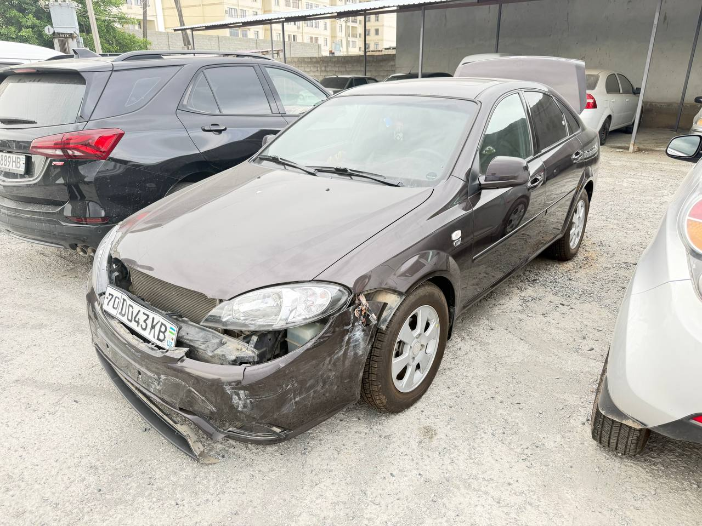  РАСМ №1 | 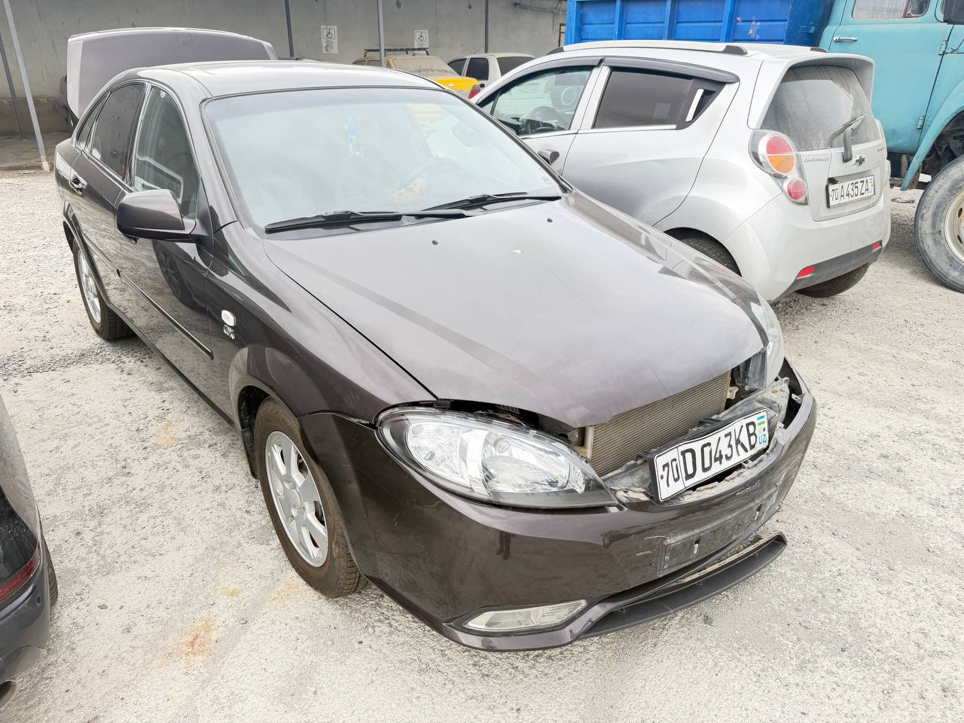  РАСМ №2
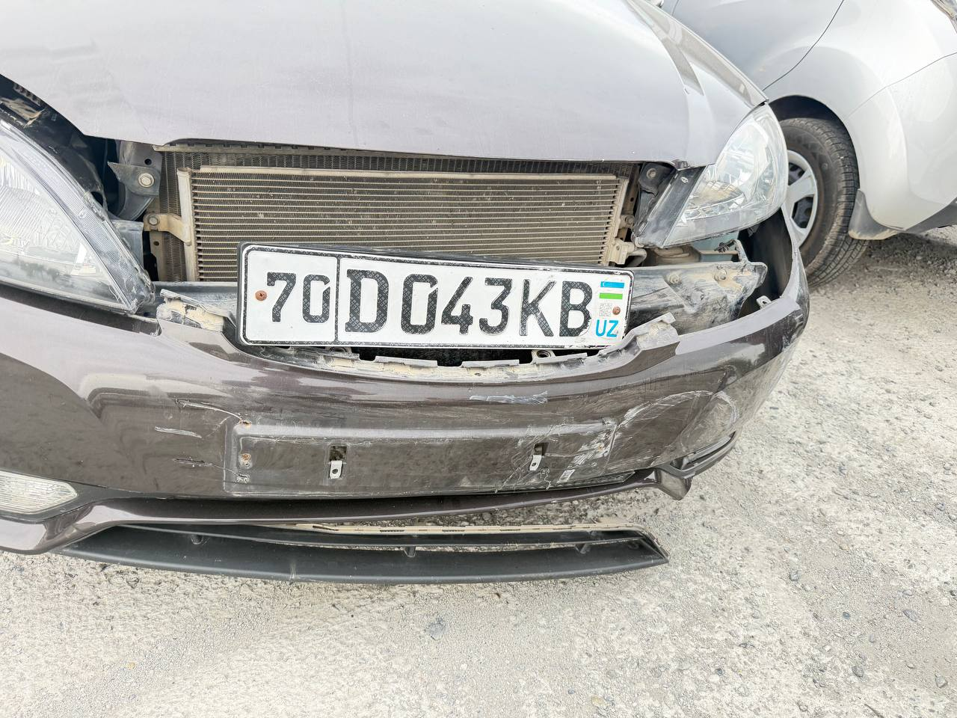  РАСМ №3 | 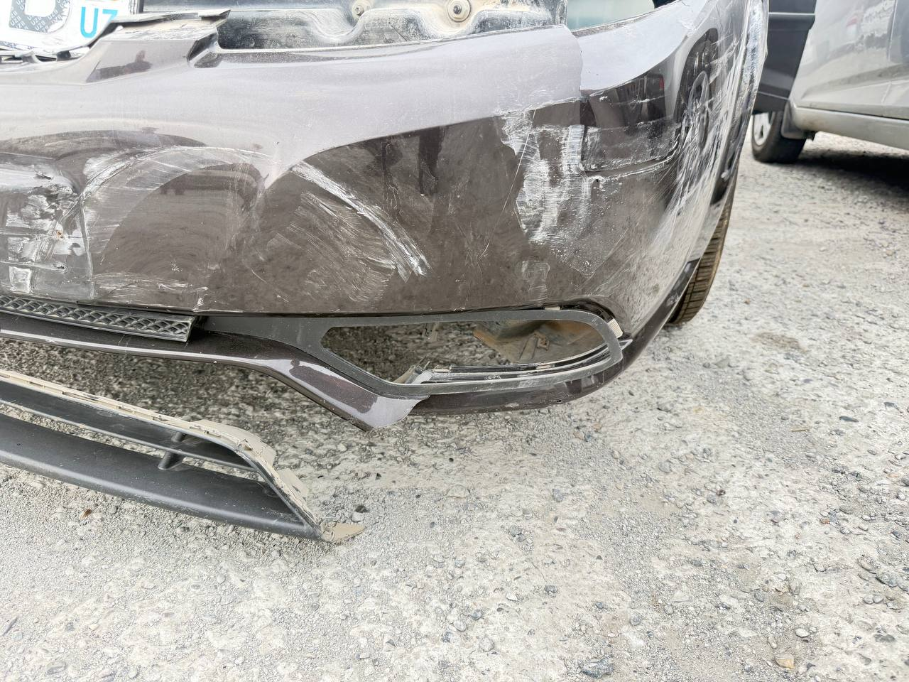  РАСМ №4
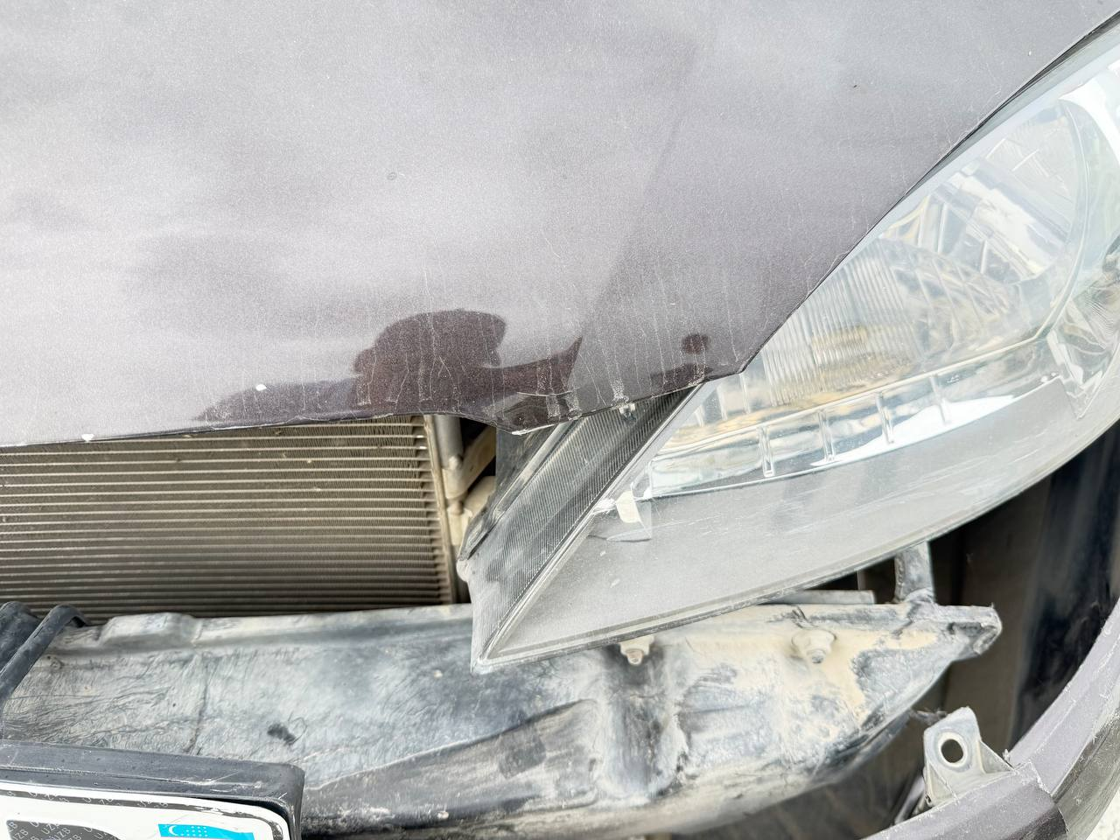  РАСМ №5 | 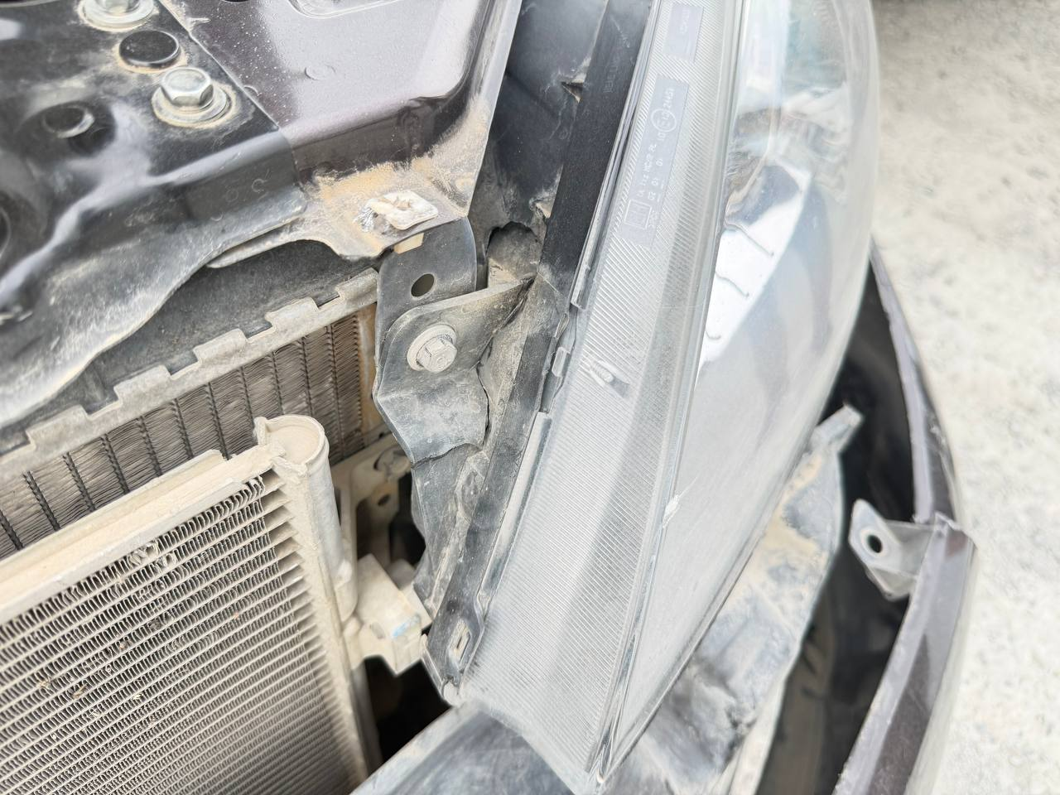  РАСМ №6
Нодавлат суд эксперти | Тагаев Ж.К

